附件 企业操作手册
第一步：新用户注册
参会单位在电脑端登录http://zhzp.cnthr.com/完成账户注册并登录。
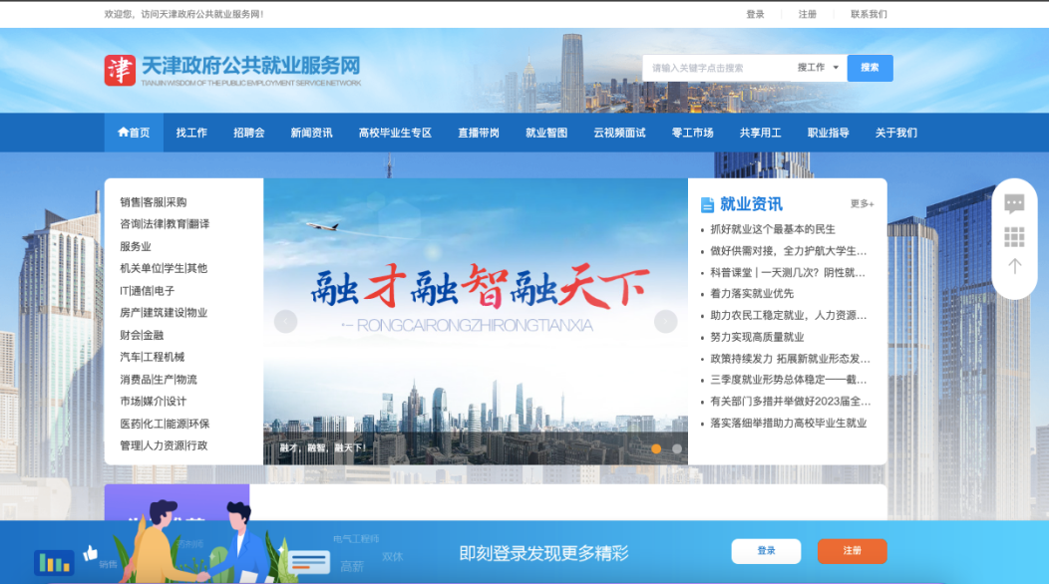
第二步：单位信息认证
登录成功后，进入用户中心>认证管理>单位认证管理，点击“去认证”，逐项填写完善单位信息并提交平台审核，平台审核通过后单位即可登录本平台进行招聘会展位预定。
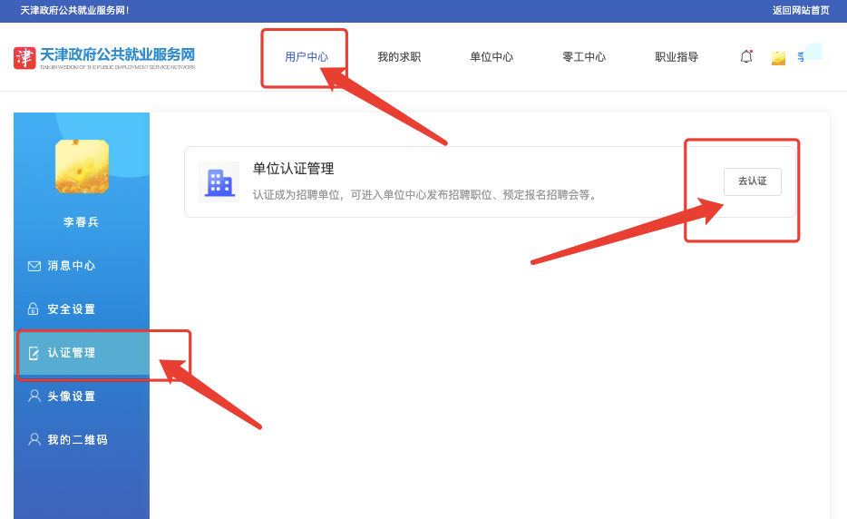

第三步：预定招聘会
第一步，点击首页上方的单位名称后，跳转至单位中心。
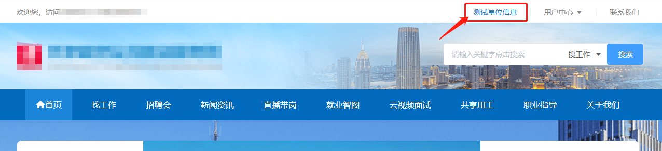

第二步，点击上方顶栏的预定招聘会，再点击侧栏的在线预定招聘会，即可查看全部招聘会，选择想要报名的网络招聘会，点击立即参会。
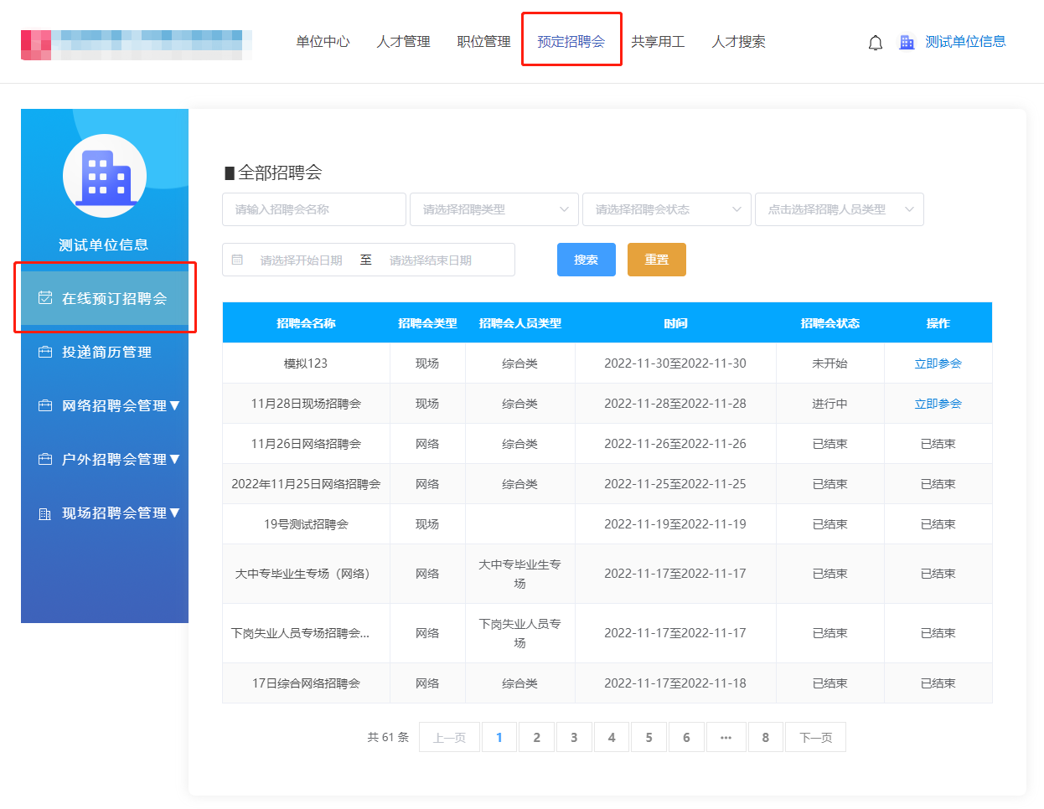

第三步，点击后会弹出报名确认框，若确定无误，则点击提交报名。
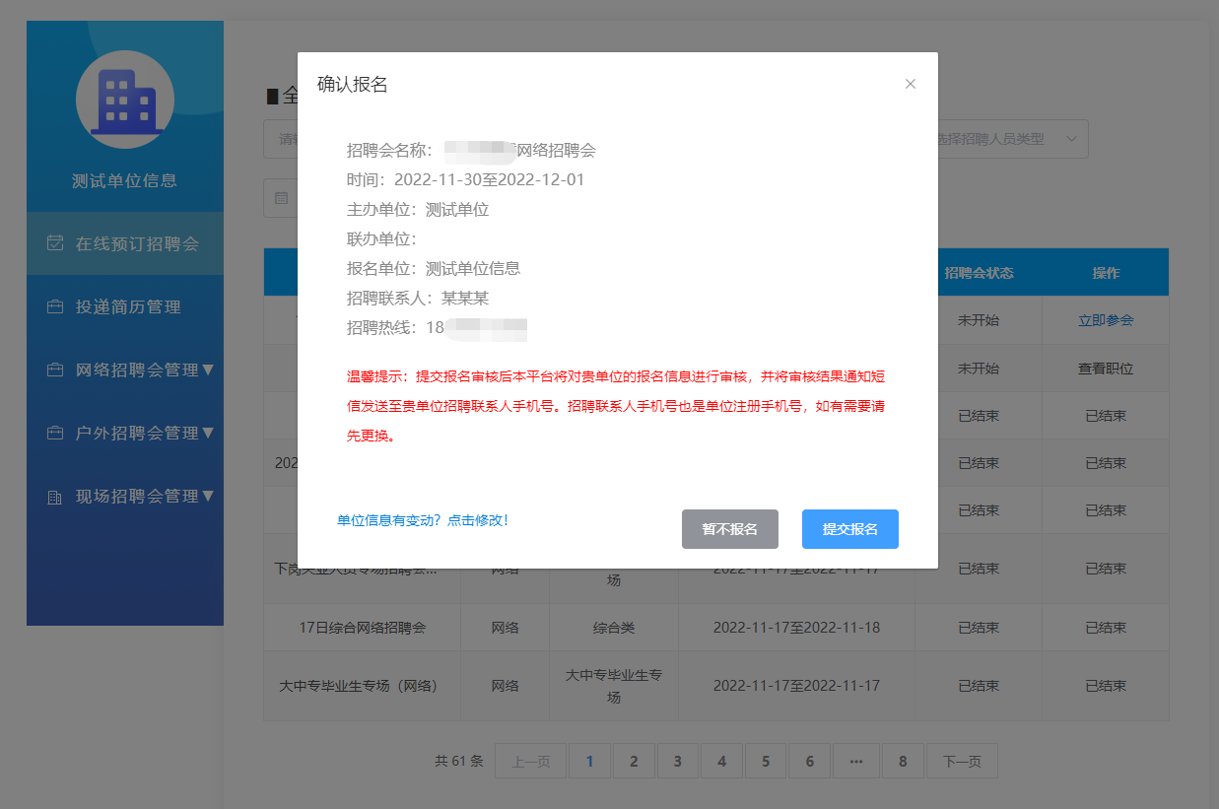

第四步，报名成功后弹出职位提示框，提示需要发布职位。
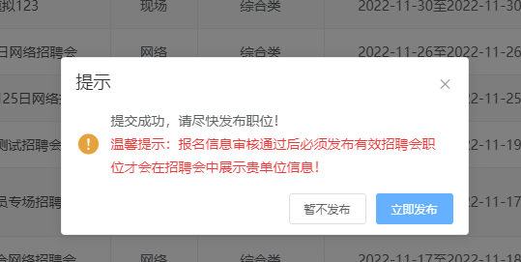

第五步，可以通过刚才的页面点击立即发布职位，或从招聘会列表中，点击该招聘会的查看职位按钮，发布职位。

